Формирование культуры трапезы
К 2-3 годам у малыша появляются все молочные зубы, и ребенок может и должен хорошо освоить и закрепить навык жевания. Его организму нужны только доброкачественные продукты; кулинарная обработка должна быть щадящей. Очень важен правильный подбор продуктов, содержащий белок, соли кальция, фосфора, фтора, витамины D, А. Полезны плотные продукты, в которых много клетчатки, например, сырая морковка, яблоки, кусочки свежей капусты.
У каждого малыша есть свои привычки и вам придется считаться с ними. Часто дети отказываются есть нелюбимую или незнакомую пищу. Здесь 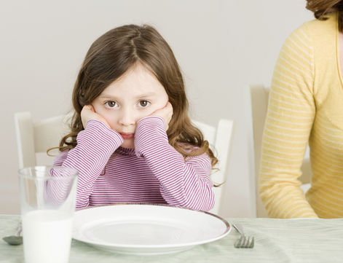

- стоит пойти на компромисс
- можно уменьшить порцию, убрав часть гарнира,
- нарезать бутерброд или яблоко на несколько частей,
- попросить малыша только попробовать блюдо,
- замаскировать незнакомую пищу уже знакомой.

НА ЧТО НАДО ОБРАЩАТЬ ВНИМАНИЕ ВО ВРЕМЯ ЕДЫ
Последовательность блюд должна быть постоянной.
- Перед ребенком можно ставить только одно блюдо.
- Блюдо не должно быть ни слишком горячим, ни холодным.
- Полезно класть пищу в рот небольшими кусочками, хорошенько пережевывать.
- Не надо разговаривать во время еды.
- Рот и руки - вытирать бумажной салфеткой.
ЧЕГО НЕ СЛЕДУЕТ ДОПУСКАТЬ ВО ВРЕМЯ ЕДЫ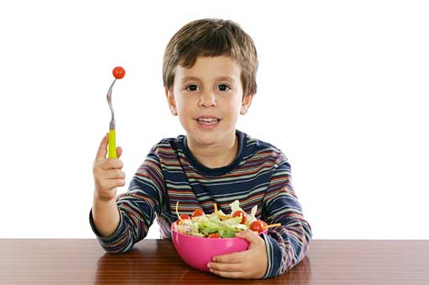
- Громких разговоров и звучания музыки.
- Понуканий, поторапливания ребенка.
- Насильного кормления или докармливания.
- Осуждения малыша за неосторожность, неопрятность, неправильное использование столовых приборов.
- Неэстетичной сервировки стола, некрасивого оформления блюд.
После окончания еды малыша нужно научить полоскать рот.

КАК НЕ НАДО КОРМИТЬ РЕБЕНКА
СЕМЬ ВЕЛИКИХ И ОБЯЗАТЕЛЬНЫХ "НЕ"
1. Не принуждать. Поймем и запомним: пищевое насилие - одно из самых страшных насилий над организмом и личностью, вред и физический и психический. Если ребенок не хочет есть - значит, ему в данный момент есть не нужно! Если не хочет есть только чего-то определенного, - значит, не нужно именно этого! Никаких принуждений в еде! Никакого "откармливания"! Ребенок не сельскохозяйственное животное! Отсутствие аппетита при болезни есть знак, что организм нуждается во внутренней очистке, сам хочет поголодать, и в этом случае голос инстинкта вернее любого врачебного предписания.
2. Не навязывать. Насилие в мягкой форме: уговоры, убеждения, настойчивые повторения предложения. Прекратить - и никогда больше.
3. Не ублажать. Еда - не средство добиться послушания и не средство наслаждения; еда - средство жить. Здоровое удовольствие от еды, конечно, необходимо, но оно должно происходить только от здорового аппетита. Вашими конфетками вы добьетесь только избалованности и извращения вкуса, равно как и нарушения обмена веществ.
4. Не торопить. Еда - не тушение пожара. Темп еды - дело сугубо личное. Спешка в еде всегда вредна, а перерывы в жевании необходимы даже корове. Если приходится спешить в школу или куда-нибудь еще, то пусть ребенок лучше не доест, чем в суматохе и панике проглотит еще один недожеванный кусок.
5. Не отвлекать. Пока ребенок ест, телевизор должен быть выключен, а новая игрушка припрятана. Однако, если ребенок отвлекается от еды сам, не протестуйте и не понукайте: значит, он не голоден.
6. Не потакать, но понять. Нельзя позволять ребенку есть что попало и в каком угодно количестве (например, неограниченные дозы варенья или мороженого). Не должно быть пищевых принуждений, но должны быть пищевые запреты, особенно при диатезах и аллергиях. Соблюдение всех прочих "не" избавит вас от множества дополнительных проблем.
7. Не тревожиться и не тревожить. Никакой тревоги, ни-какого беспокойства по поводу того, поел ли ребенок вовремя и сколько. Следите только за качеством пищи. Не приставать, не спрашивать: "Ты поел? Хочешь есть?" Пусть попросит, пусть потребует сам, когда захочет, так будет правильно - так, только так!
Если ребенок постарше, то вы можете сообщить ему, что завтрак, обед или ужин готов, предложить поесть - все, более ничего. Еда перед тобой: ешь, если хочешь.

